Оценить проекты озеленения и благоустройства Бульварного кольца москвичи могут на портале «Активный гражданин»
14.03.2016
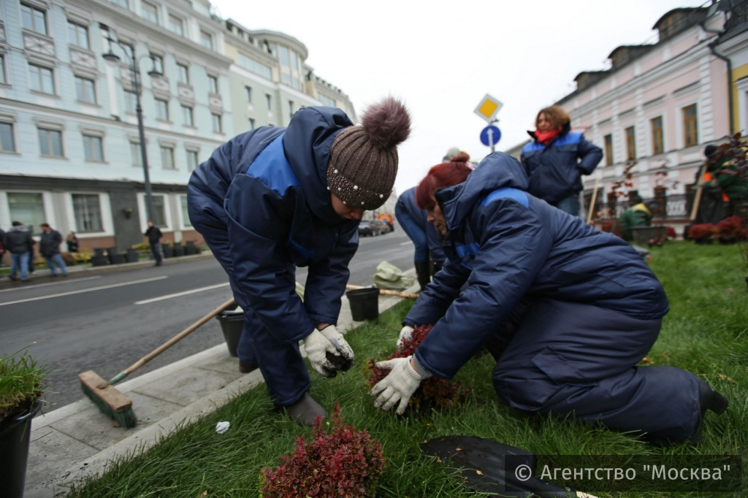
Москвичи могут оценить проекты озеленения и благоустройства Бульварного кольца с помощью портала «Активный гражданин». Об этом сообщили в пресс-службе проекта.
Этим летом приводить в порядок будут чётную сторону кольца от Арбатской площади до Покровки. Работы проведут на Никитском, Тверском, Страстном, Петровском, Рождественском, Сретенском и Чистопрудном бульварах. Архитекторы подготовили проект в рамках программы «Моя улица». Вдоль бульваров они предлагают создать единую пешеходную зону. На кольце посадят новые деревья, разобьют газоны и цветники, а также небольшие скверы.
Все коммуникации планируют перенести под землю, установить на бульварах новые энергоэффективные фонари, лавочки и урны. С Бульварного кольца могут убрать и лишнюю рекламу, под которой скрывается уникальный исторический облик этого городского пространства.
Добавим, что всего до конца года в рамках программы «Моя улица» будет благоустроено 72 общественных пространства. Это центральные улицы, набережные, вылетные магистрали и въездные группы на МКАД.
Фото: Агентство новостей "Москва"

Адрес страницы: http://uao.mos.ru/active-citizen/detail/2594320.html
Префектура Южного административного округа города Москвы

